**Лабораторная работа №14**

**РАЗРАБОТКА ПРИЛОЖЕНИЯ С НЕСКОЛЬКИМИ ФОРМАМИ**

**Цель работы:** научиться разрабатывать приложение с несколькими формами.

**Задание:** выполнить задание из приложенного файла «Работа с виджитами и окнами».

Рисунок 1 – код.

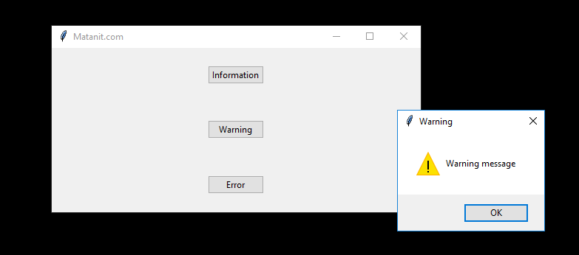

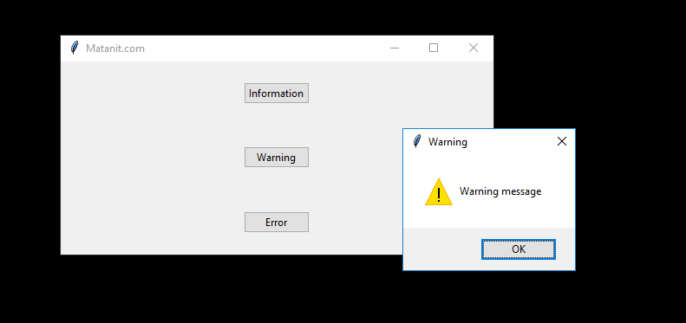

Рисунок 2,3 и 4 – результат кода.

**Контрольные вопросы:**

1. Методы отображения новой формы?

* anchor: устанавливает позиционирование текста
* background: фоновый цвет
* borderwidth: толщина границы метки
* cursor: курсор указателя мыши при наведении на метку
* font: шрифт текста
* foreground: цвет текста
* height: высота виджета
* image: ссылка на изображение, которое отображается на метке
* justify: устанавливает выравнивание текста. Значение LEFT выравнивает текст по левому краю, CENTER - по центру, RIGHT - по правому краю
* pading: отступы от границ вилжета до его текста
* relief: определяет тип границы, по умолчанию значение FLAT
* text: устанавливает текст метки
* textvariable: устанавливает привязку к элементу StringVar
* underline: указывает на номер символа в тексте кнопки, который подчеркивается. По умолчанию значение -1, то есть никакой символ не подчеркивается
* width: ширина виджета
* wraplength: при положительном значении строки текста будут переносится для вмещения в пространство виджета

1. С помощью какого метода получается значение поля Entry?

* insert(index, str): вставляет в текстовое поле строку по определенному индексу
* get(): возвращает введенный в текстовое поле текст
* delete(first, last=None): удаляет символ по индексу first. Если указан параметр last, то удаление производится до индекса last. Чтобы удалить до конца, в качестве второго параметра можно использовать значение END.
* focus(): установить фокус на текстовое поле

**Вывод:** научились разрабатывать приложение с несколькими формами.